3. Методические указания для выполнения расчетно-графического домашнего задания
«Процессы изменения состояния идеального газа. Расчет газового цикла».

Общие указания.

При изучении дисциплин «Техническая термодинамика» и «Теплотехника» студенты выполняют настоящее домашнее задание. Задание должно быть представлено на листах формата А4, сюда же прикладывается бланк исходных параметров. Задание выполняют с соблюдением следующих требований:
1) при определении искомых величин необходимо приводить формулы, из которых эти величины определяются;
2) для всех величин, имеющих размерность, обязательно проставлять её;
3) все промежуточные математические вычисления и расчеты должны быть представлены в выполненном задании;
4) графики выполнять только на миллиметровой бумаге форматом 212х298 мм с обязательным указанием масштабов по осям координат. Масштабы следует выбирать так, чтобы график заполнял все рабочее пространство между осями координат.

РАСЧЕТ ГАЗОВОГО ЦИКЛА.

Прямой обратимый газовый цикл отнесен к 1 кг воздуха. Удельные массовые теплоемкости воздуха при расчетах принимаются постоянными и равными: cp=1,025 кДж/кг·К и сv=0.287 кДж/кг·К Показатель адиабаты равен k =1,4.
Требуется:
1. Определить параметры p, v, T во всех основных точках цикла. Результаты подсчетов свести в табл. 1
Таблица 1
Точка | Р, МПа | v, м3/кг | Т, К | lg10p | lg100v
1
2
3
4
5

2. Для каждого процесса, входящего в состав цикла, определить n, c, Δi, ΔS, Δu, l, q, а также a и b (доли теплоты процесса, идущие на изменение внутренней энергии и на совершение работы). Результаты подсчетов свести в табл. 2.
Таблица 2
Процессы | n | C,  $$\frac{\text{кДж}}{\text{кг}⋅К}$$ | Δu,  $$\frac{\text{кДж}}{\text{кг}}$$ | Δi,  $$\frac{\text{кДж}}{\text{кг}}$$ | ΔS,  $$\frac{\text{кДж}}{\text{кг}⋅К}$$ | l  $$\frac{\text{кДж}}{\text{кг}}$$ | q,  $$\frac{\text{кДж}}{\text{кг}}$$ | a | b
1-2
2-3
3-4
4-5
5-1
Сумма

3. Построить цикл в pv-, TS-, lgp-, lgv- координатах. Наносятся основные точки цикла, кривые процессов строятся по трем промежуточным точкам, а одна из политроп в pv-диаграмме – по логарифмическим координатам.
4. Для одного из политропных процессов, входящих в состав цикла, графически (с помощью pv- и TS- диаграмм) определить Δu, Δi, q и l. Результаты подсчетов Δu, Δi, q и l свести в табл. 3. подсчитать также процент расхождения по сравнению с аналитическими подсчетами указанных величин.

Таблица 3
Процесс | Δu, $\frac{\text{кДж}}{\text{кг}}$ |  |  | Δi, $\frac{\text{кДж}}{\text{кг}}$ |  |  | q, $\frac{\text{кДж}}{\text{кг}}$ |  |  | l, $\frac{\text{кДж}}{\text{кг}}$
Процесс | Аналит. | Графич. | % расхождения | Аналит. | Графич. | % расхождения | Аналит. | Графич. | % расхождения | Аналит. | Графич. | % расхождения

5. Для цикла в целом определить работу lц [кДж/кг];
qц [кДж/кг] и среднее индикаторное давление Pi [МПа] аналитическим и графическим способами и подсчитать процент расхождения между ними. Рассчитать также термический КПД цикла ηt и сравнить его с термическим КПД цикла Карно для интервала температур заданного цикла.

РЕКОМЕНДАЦИИ ПО ВЫПОЛНЕНИЮ РАБОТЫ

При определении параметров p, v, T в основных точках цикла следует руководствоваться уравнениями процессов, протекающих между этими точками; уравнением состояния газа (pv=RT); уравнением, выражающим зависимость теплоемкости газа в процессе от показателя политропы и уравнениями для определения изменения энтропии газа в процессах:
$$ΔS=c_{v}⋅\text{ln}\frac{T_{\text{кон}}}{T_{\text{нач}}}+R⋅\text{ln}\frac{v_{\text{кон}}}{v_{\text{нач}}};$$
$$ΔS=c_{p}⋅\text{ln}\frac{T_{\text{кон}}}{T_{\text{нач}}}+R⋅\text{ln}\frac{p_{\text{кон}}}{p_{\text{нач}}};$$
$$ΔS=c_{v}⋅\text{ln}\frac{p_{\text{кон}}}{p_{\text{нач}}}+c_{p}⋅\text{ln}\frac{v_{\text{кон}}}{v_{\text{нач}}};$$
$$ΔS=c_{v}⋅\frac{n−k}{n−1}⋅\text{ln}\frac{T_{\text{кон}}}{T_{\text{нач}}}$$
Следует помнить, что lnN = 2,303lgN.
Показатель политропы определяется аналитически по формулам:
$$n=\frac{\text{lg}\frac{p_{\text{кон}}}{p_{\text{нач}}}}{\text{lg}\frac{v_{\text{нач}}}{v_{\text{кон}}}};{}_{}{}_{}n=1+\frac{\text{lg}\frac{T_{\text{нач}}}{T_{\text{кон}}}}{\text{lg}\frac{v_{\text{кон}}}{v_{\text{нач}}}};{}_{}{}_{}n=\frac{1}{1+\frac{\text{lg}\frac{T_{\text{нач}}}{T_{\text{кон}}}}{\text{lg}\frac{p_{\text{кон}}}{p_{\text{нач}}}}}\text{.}$$
Удельная теплоемкость газа в политропном процессе определяется из равенства:
$$c=c_{v}⋅\frac{n−k}{n−1}$$
Нужно помнить, что в изотермическом процессе С=∞, в адиабатном – С=0, а в политропных процессах, где 1<n<k, удельная теплоемкость газа – величина отрицательная.
Изменение внутренней энергии (ΔU) и изменение энтальпии (Δi) во всех процессах изменения состояния газов вычисляются по равенствам:
$$Δu=c_{v}(T_{\text{кон}}−T_{\text{нач}}){}_{}и{}_{}Δi=c_{p}(T_{\text{кон}}−T_{\text{нач}})$$
Изменение энтропии газа (ΔS) находится по формулам, указанным выше.
Количество теплоты, сообщаемое или отводимое в политропном процессе, определяется по равенству:
$$q=c_{v}⋅\frac{n−k}{n−1}(T_{\text{кон}}−T_{\text{нач}})\text{.}$$
А для изотермического процесса – по формуле:
$$q=T(S_{\text{кон}}−S_{\text{нач}})\text{.}$$
Работа, совершаемая газом в различных процессах, подсчитывается по формулам:
- изохорный процесс l=0;
- изобарный процесс $l=p(v_{\text{кон}}−v);$
- изотермический процесс $l=\text{RT}\text{ln}\frac{v_{\text{кон}}}{v_{\text{нач}}}=\text{RT}\text{ln}\frac{p_{\text{кон}}}{p_{\text{нач}}};$

- политропный процесс $l=\frac{1}{n−1}(p_{\text{нач}}v_{\text{нач}}−p_{\text{кон}}v_{\text{кон}})$
или $l=\frac{R}{n−1}(T_{\text{нач}}−T_{\text{кон}}),$
или $l=\frac{p_{\text{нач}}v_{\text{нач}}}{n−1}\left[1−{\left(\frac{p_{\text{кон}}}{p_{\text{нач}}}\right)}^{\frac{n−1}{n}}\right]\text{.}$
Доли теплоты процесса, расходуемые на изменение внутренней энергии (a) и на работу, совершаемую газом (b), находятся из равенств:
$$a=\frac{Δu}{q}=\frac{n−1}{n−k};{}_{}{}_{}^{}b=\frac{l}{q}=1−a=\frac{1−n}{n−k}\text{.}$$
Нужно иметь в виду, что по абсолютной величине a и b могут быть больше единицы, например: a=2.5, а b=-1.5. Это говорит о том, что изменение внутренней энергии газа происходит не только за счет теплоты, сообщаемой газу в процессе, но и за счет работы, затрачиваемой на сжатие газа.
Правильность сделанных вычислений проверяется для каждого процесса по уравнению первого закона термодинамики (q=Δu+l), а для цикла в целом – по равенствам ∑Δu=0; ∑Δi=0; ∑ΔS=0; qц=lц кДж/кг, при этом qц и lц должны быть больше нуля, так как рассчитываемый цикл – прямой.
Итоговые данные, полученные во втором пункте, являются ответами на вопросы четвертого пункта, а именно: суммируя положительную теплоту отдельных процессов, получаем ∑qподв.=q1; сумма отрицательных значений теплоты процессов дает ∑qотв.=q2. Разность между ними есть теплота (работа) цикла, т.е. qц=lц=q1-q2.
Термический к.п.д. цикла подсчитывается по формуле:
ηt =(q1 – q2)/q1

Следует при этом проверить, будет ли найденное значение ηt меньше термического к.п.д. цикла Карно, равного:
$$1−\frac{T_{\text{min}}}{T_{\text{max}}},$$
где Tmin – минимальное значение температуры газа в цикле;
Tmax – максимальное значение температуры газа.

Среднее индикаторное давление Pi (МПа) аналитически определяется как частное от деления работы цикла на разность между максимальным и минимальным значениями объема газа в цикле, т.е. $P_{i}=\frac{0,\text{001}l_{ц}}{v_{\text{max}}−v_{\text{min}}}\text{.}$
Правильность вычисленного значения Pi проверяется графическим путем при построении цикла в pv-координатах, как высота равновеликого прямоугольника, построенного на том же основании, что и рассматриваемый цикл.
Выполнение графической части задания удобно начинать с построения цикла в логарифмических координатах (lgp-lgv), поскольку все процессы в этой системе осей координат есть прямые линии (lgp+n·lgv=const).
Для исключения отрицательных значений логарифмов при построении цикла (обычно v<1 м3/кг) по оси абсцисс следует откладывать значение не lgv, а lg(100v). Нужно помнить также, что масштабы логарифмических единиц должны быть выбраны одинаковыми для обеих осей координат (например, 0.1 логарифмических единиц = 10 мм). Это же относится и к давлениям, которые представленные в МПа, могут иметь значения меньше 0.
Смысл построения цикла в логарифмических координатах заключается в том, чтобы можно было графическим путем проверить правильность вычисления показателей политроп. Показатель политропы равен тангенсу угла наклона их к оси абсцисс. Кроме этого, имея цикл в логарифмических координатах, можно легко перестроить его в pv-диаграмму. Для этого между характерными точками цикла берут 3-4 промежуточные точки, находят для них значения lg(10p) и lg(100v), по антилогарифмам определяют значения p и v этих точек и переносят их в соответствующих масштабах в pv-координаты. Это значительно быстрее, чем считать промежуточные точки для построения гиперболических кривых (политроп) в pv-диаграмме. Площадь цикла в pv-координатах дает возможность подсчитать графическим путем работу цикла и среднее индикаторное давление, о чем говорилось выше. Расхождение между графическим и аналитическим способами расчетов не должно превышать ±2%.
При построении цикла в TS-координатах масштаб по оси абсцисс выбирается по данным ΔS процессов, подсчитанным во втором пункте, а именно: суммируются все величины ΔS со знаком плюс (или минус, т.к. ∑ΔS=0), наносится крайняя левая точка цикла на расстоянии 10-15 мм от оси ординат в соответствии выбранным по этой оси масштабом температур и от этой точки вправо откладываются ΔS процессов с положительным знаком. От крайней полученной правой точки откладываем ΔS процессов с отрицательным знаком и снова приходим в первоначальную крайнюю левую точку. Все процессы в TS-диаграмме, кроме адиабат и изотерм, являются логарифмическими кривыми, поэтому для их построения необходимо нанести 3-4 промежуточные точки, подсчитываемые по уравнению:
$$ΔS=C_{v}⋅\frac{n−k}{n−1}⋅2,\text{303}\text{lg}\frac{T_{\text{кон}}}{T_{\text{нач}}}$$
Площадь цикла в TS-диаграмме дает возможность подсчитать графическим путем теплоту qc, необходимую для осуществления цикла; расхождение с аналитическим подсчетом qц не должно превышать ±2%.

Защита выполненного задания по расчету газового цикла помимо ответов на вопросы, касающихся содержания работы, включает также перестроение произвольного цикла, предложенного преподавателем: из pv- в TS-диаграмму или обратно без указания числовых значений параметров в характерных точках цикла. При перестроении циклов нужно дать правильное графическое изображение и расположение каждого процесса в соответствующей диаграмме с точки зрения решения вопросов о подводе и отводе теплоты от газа в процессе, уменьшения или увеличения внутренней энергии, о знаке работы. При этом необходимо руководствоваться газовыми законами, уравнением состояния газов и законами термодинамики.
Перестроение можно начинать с любой характерной точки; обходить цикл удобнее по часовой стрелке. В качестве примера на рис. 1 и 2 показано перестроение циклов из pv- в TS-диаграмму и обратно.

В методических указаниях в сжатой форме систематизирован материал, необходимый для выполнения работы, описаны её основные разделы и даны рекомендации по выполнению расчетной и графической части. Для качественного выполнения работы необходимо использовать рекомендуемую литературу и консультации преподавателей.
Настоящие методические указания содержат рекомендации по расчету тепловых потерь помещений и определению удельной тепловой характеристики здания.
Последовательность изложения материала в методических указаниях соответствует последовательности выполнения курсовой работы.

5. Методические указания для выполнения курсовой работы «Расчет цикла водяного пара. Расчет процесса истечения через сопло Лаваля и конструирование этого сопла»

Курсовая работа состоит из двух частей.

Часть 1. Расчет цикла водяного пара.

Прямой обратимый паровой цикл отнесен к 1 кг водяного пара и может быть задан в одной из трех диаграмм: p-v, T-s, i-s.

Требуется:
- Схематически изобразить цикл в трех координатах.
- Для каждого процесса, входящего в цикл определить p, v, T в начале и конце, максимально используя i-s диаграмму. Результаты расчетов свести в таблицу 1.

Таблица 1
Точки | p,  МПа | v,  м3/кг | T, К | t, оС | i, кДж/кг | S, кДж/кгК | u, кДж/кг | X, %
1
2
3
4
5

- Для каждого процесса, входящего в состав цикла, определить $Δi,Δs,Δu,l,q$, используя для этого I-s диаграмму и таблицы параметров водяного пара. Результаты расчетов свести в таблицу 2.

Таблица 2
Процессы | $Δi$,  кДж/кг | $Δs$,  кДж/кгК | $Δu$,  кДж/кг | $l$,  кДж/кг | $q$,  кДж/кг
1-2
2-3
3-4
4-5
5-1
Сумма $Σ=$

- Для цикла в целом определяем работу цикла lц, термический КПД ηt и среднее индикаторное давление Pi
- Для особо отмеченной точки (в задании точка обведена прямоугольником или выбирается по указанию преподавателя) необходимо найти с помощью таблиц и по i-s диаграмме величины, указанные в таблице 3.
Таблица 3
Параметр | Размерность | По паровым таблицам | По i-s диаграмме | %  расхож-  дения
$$V_{x}$$ | м3/кг
$$i_{x}$$ | кДж/кг
$$s_{x}$$ | кДж/кгК
$$u_{x}$$ | кДж/кг
$$ρ_{x}$$ | кДж/кг
$$ψ_{x}$$ | кДж/кг
$$r_{x}$$ | кДж/кг

Часть 2. Расчет процесса истечения через сопло Лаваля и конструирование сопла
Определить геометрические параметры сопла (диаметры горловины и устья), а также длину диффузорной части сопла, принимая его образующие

за прямые. Построить кривые изменения скорости водяного пара, скорости звука, давления и
плотности по длине расширяющейся части сопла, если известно, что:

Р1=............... бар t1=............. оС
Р2=............... бар М =..........кг/с

Угол между образующими конуса расширяющейся части сопла принять 11о.

Определить скоростной коэффициент и КПД сопла, считая, что в реальном процессе истечения в устье сопла степень сухости увеличивается на 3% в сравнении со степенью сухости пара в конце адиабатического процесса истечения. Результаты расчетов свести в табл. 4.
Таблица 4
№ | Вычисление величины | p2кр. | Р1 | Р2 | Р3 | Р4 | Р2
1 | Р, бар
2 | Δhо, кДж/кг
3 | $W_{\text{теор}}=\text{44}\text{.}\text{72}\sqrt{Δh_{o}}$, м/с
4 | $$W_{\text{дейст}}=ϕ⋅W_{\text{теор}}$$
5 | Vдейств, м3/кг
6 | ρдейств , кг/м3
7 | $f=\left(\overset{o}{M}V_{\text{действ}}W_{\text{действ}}\right)⋅{\text{10}}^{6}$, мм2
8 | $d=2⋅\sqrt{fπ}$, мм
9 | L, мм
10 | t, oC
11 | Т, К
12 | wзв = √ kRT , м/с

Рекомендации по выполнению курсовой работы
Часть 1
Все вычисленные величины должны сопровождаться в тексте единицами измерения.
При схематическом перестроении цикла в трех координатах необходимо нанести верхнюю и нижнюю пограничные кривые и после этого построить процессы всего цикла, руководствуясь уравнениями процессов.
Параметры p, v, t, i, s в характерных точках цикла записываются непосредственно с i-s диаграммы или берутся из таблиц для водяного пара, если эти точки выходят за пределы диаграммы.
Удельная внутренняя энергия u подсчитывается для всех точек цикла по равенству:
u=i-pv.
Проверка правильности найденных величин Δi, Δs, Δu, q и l производится так же, как и при расчете газового цикла, т.е. для процессов:
q=Δu+l.
а для цикла в целом ∑Δu=0, ∑Δi=0, ∑Δs=0, qц=lц.
При этом qц и lц должны быть положительными величинами, т.к. цикл прямой.
Итоговые данные, полученные в третьем пункте, являются ответами на вопросы четвертого пункта, а именно: сумма положительных величин q дает ∑qподв=q1; сумма отрицательных величин q дает ∑qотв=q2. Разность между ними (q1-q2) дает qц (кДж/кг) или работу цикла lц (кДж/кг).
Термический к.п.д. ηt подсчитывается по формуле:
$$η_{t}=\frac{q_{1}−q_{2}}{q_{1}}\text{100}\text{\%,}$$
а среднее индикаторное давление – по равенству:

$$P_{i}=\frac{0,\text{001}⋅l_{ц}\frac{\text{кДж}}{\text{кг}}}{\left(v_{\text{max}}−v_{\text{min}}\right)\frac{м^{3}}{\text{кг}}}{}_{}\left[\text{МПа}\right]\text{.}$$
Выполнение пятого пункта задания предусматривает сравнение найденных по is-диаграмме параметров состояния для характерной точки цикла, расположенной в области насыщенного пара, с параметрами этой же точки, определенными с помощью таблиц для водяного пара. Результаты подсчетов сводятся в таблицу, составляемую по форме табл. 5.

Таблица 5
Параметр | По таблицам для водяного пара (Ктаб) | По i-s диаграмме (Кis) | %  Расхож-  дения
$v_{x}$, м3/кг | $$v_{x}=v\text{ cdot x\} \{}$$ | $$v_{x}$$
$i_{x}$, кДж/кг | $$i_{x}=i'+r⋅x$$ | $$i_{x}$$
$s_{x}$, кДж/кгК | $$s_{x}=s'+\frac{r⋅x}{Т_{н}}$$ | $$s_{x}$$
$u_{x}$, кДж/кг | $$u_{x}=i_{x}−p⋅v_{x}$$ | $$u_{x}=i_{x}−p⋅v_{x}$$
$ρ_{x}$, кДж/кг | $$ρ_{x}=u_{x}−u'$$ | $$ρ_{x}=u_{x}−u'$$
$ψ_{x}$, кДж/кг | $$ψ_{x}=ρ\left(v_{x}−v'\right)$$ | $$ψ_{x}=ρ\left(v_{x}−v'\right)$$
$r_{x}$, кДж/кг | $$r_{x}=r⋅x=ρ_{x}+ψ_{x}$$ | $$r_{x}=ρ_{x}+ψ_{x}$$

Величины v’ и u’=i’-pv’ определяются из таблиц водяного пара. Процент расхождения между величинами параметров, найденных из таблиц и is-диаграммы, вычисляется по формуле: $\frac{K^{T}−K^{\text{is}}}{K^{T}}⋅\text{100}\text{\%}\text{.}$

Часть 2
Все вычисленные величины должны сопровождаться в тексте единицами измерения. Графики изменения параметров вдоль сопла, а также чертеж самого сопла Лаваля должны быть выполнены на миллиметровой бумаге с правильно подобранным масштабом.

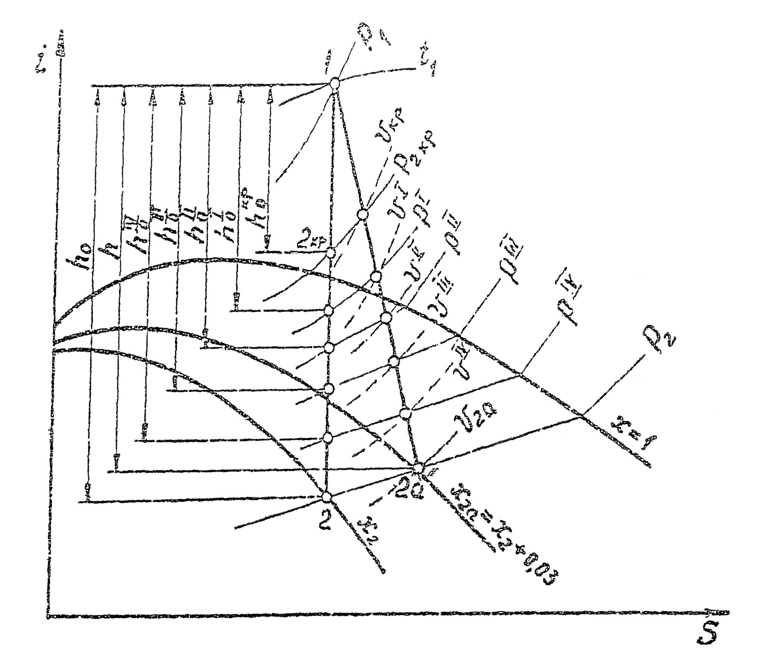
Рис. 3. Идеальный и реальный процессы истечения газа через сопло Лаваля

Исходными данными для расчета 6-го пункта задания являются давление (P1) и температура пара (t1) перед соплом и давление среды (P2), куда происходит истечение, а также известный расход пара (М, кг/c) и угол раствора сопла 11о.
Если отношение давлений $\frac{P_{2}}{P_{1}}<β_{\text{кр}}=0,\text{546}$, то в горловине сопла устанавливается критическое давление $\left(P_{\text{кр}}=0,\text{546}⋅P_{1}\right)$, а скорость движения равна критической $\left(W_{\text{кр}}\right)$. В устье сопла давление $P_{у}=P_{2}$ и скорость $W_{у}$, которая будет больше $W_{\text{кр}}$.
В целях более равномерного распределения расчетных точек при профилировании сопла и при построении кривых изменения различных параметров пара по длине диффузорной части сопла Лаваля интервал давлений от Ркр до Р2 следует разбить на пять примерно равных частей изобарами pI, p II, p III, p IV .

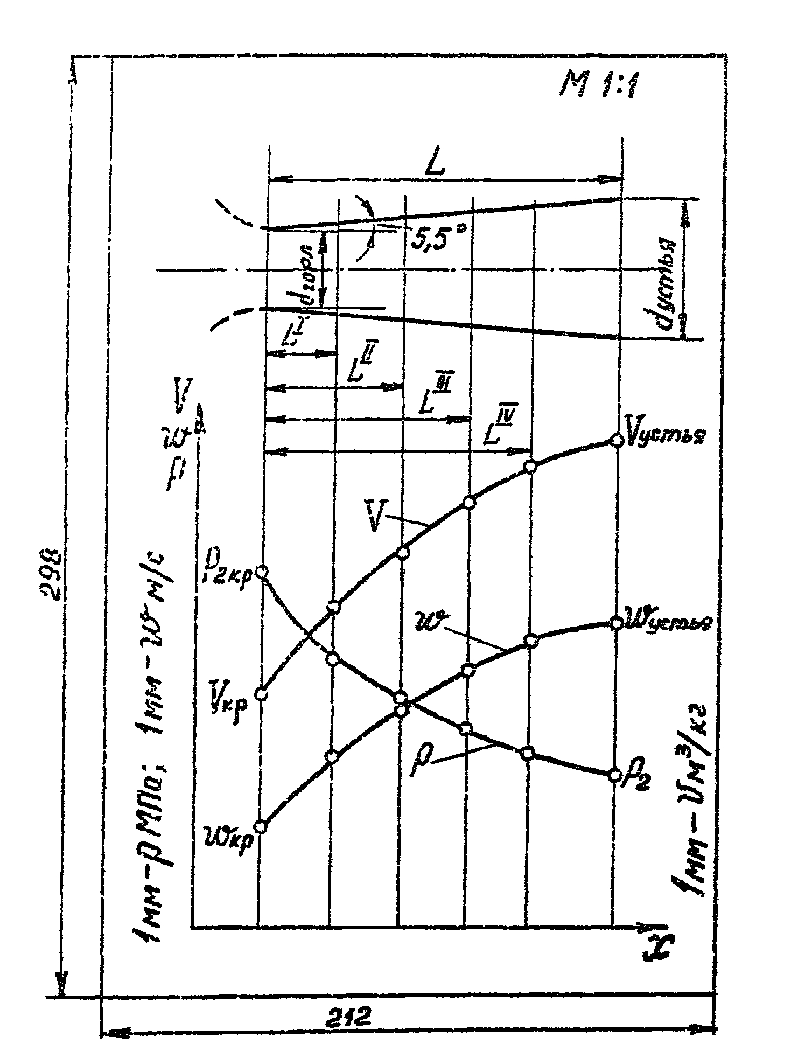

Рис. 4. К построению кривых изменения скорости, давления и удельного объема пара по длине расширяющейся части сопла Лаваля.

Расчеты проводятся с помощью i,s–диаграммы
водяного пара и результаты их удобно представить в виде таблицы, форма которой дается в тексте задания. Значение скоростного коэффициента сопла φ вычисляется по равенству $ϕ=\sqrt{\frac{Δh}{{Δh}_{0}}}$, где $h$ определяется из i,s–диаграммы по схеме, приведенной на рис. 3. Точки 1 и 2а условно соединяются прямой линией, и процесс 1-2а принимается за действительный процесс истечения. Точка 2а – конец действительного процесса истечения – фиксируется как точка пересечения изобары $P_{2}$ с линией постоянной степени сухости $x_{2а}=x_{2}+0,\text{03}$ (рис. 3).
Полная длина расширяющейся части сопла с прямолинейными образующими подсчитывается по равенству:
$$L=\frac{d_{\text{устья}}−d_{\text{горл}}}{2⋅\text{tg}5°\text{30}'}=5,\text{192}\left(d_{\text{устья}}−d_{\text{горл}}\right)\text{.}$$
Для нахождения определяющих ординат при построении кривых изменения W, p, v следует вычислить промежуточные значения L, соответствующие падению давления от Р2кр до выбранных значений давлений РI, PII, PIII, PIV по равенствам LI=5,192(dI-dгорл); LII=5,192(dII-dгорл) и т.д.
График строится на листе миллиметровой бумаги (формат 212х298 мм), в верхней половине которого в масштабе (1:1 или 1:2) размещается расширяющаяся часть сопла, а под ним – кривые, показывающие изменение скорости пара, его давления, плотности, скорости звука. На осях координат обязательно должны быть обозначены масштабы исследуемых величин. Характер расположения указанных кривых показан на рис. 4.

Защита выполненного задания по расчету парового цикла и сопла помимо ответов на вопросы, касающиеся содержания самой работы, включает проверку знания is-диаграммы для водяного пара. С этой целью могут быть предложены вопросы по определению теплоты и работы для различных процессов изменения состояния водяного пара, термического КПД цикла Ренкина, скорости истечения пара через сопло, а также вопросы, связанные с процессом дросселирования пара.

6. Исходные данные для расчета сопла Лаваля

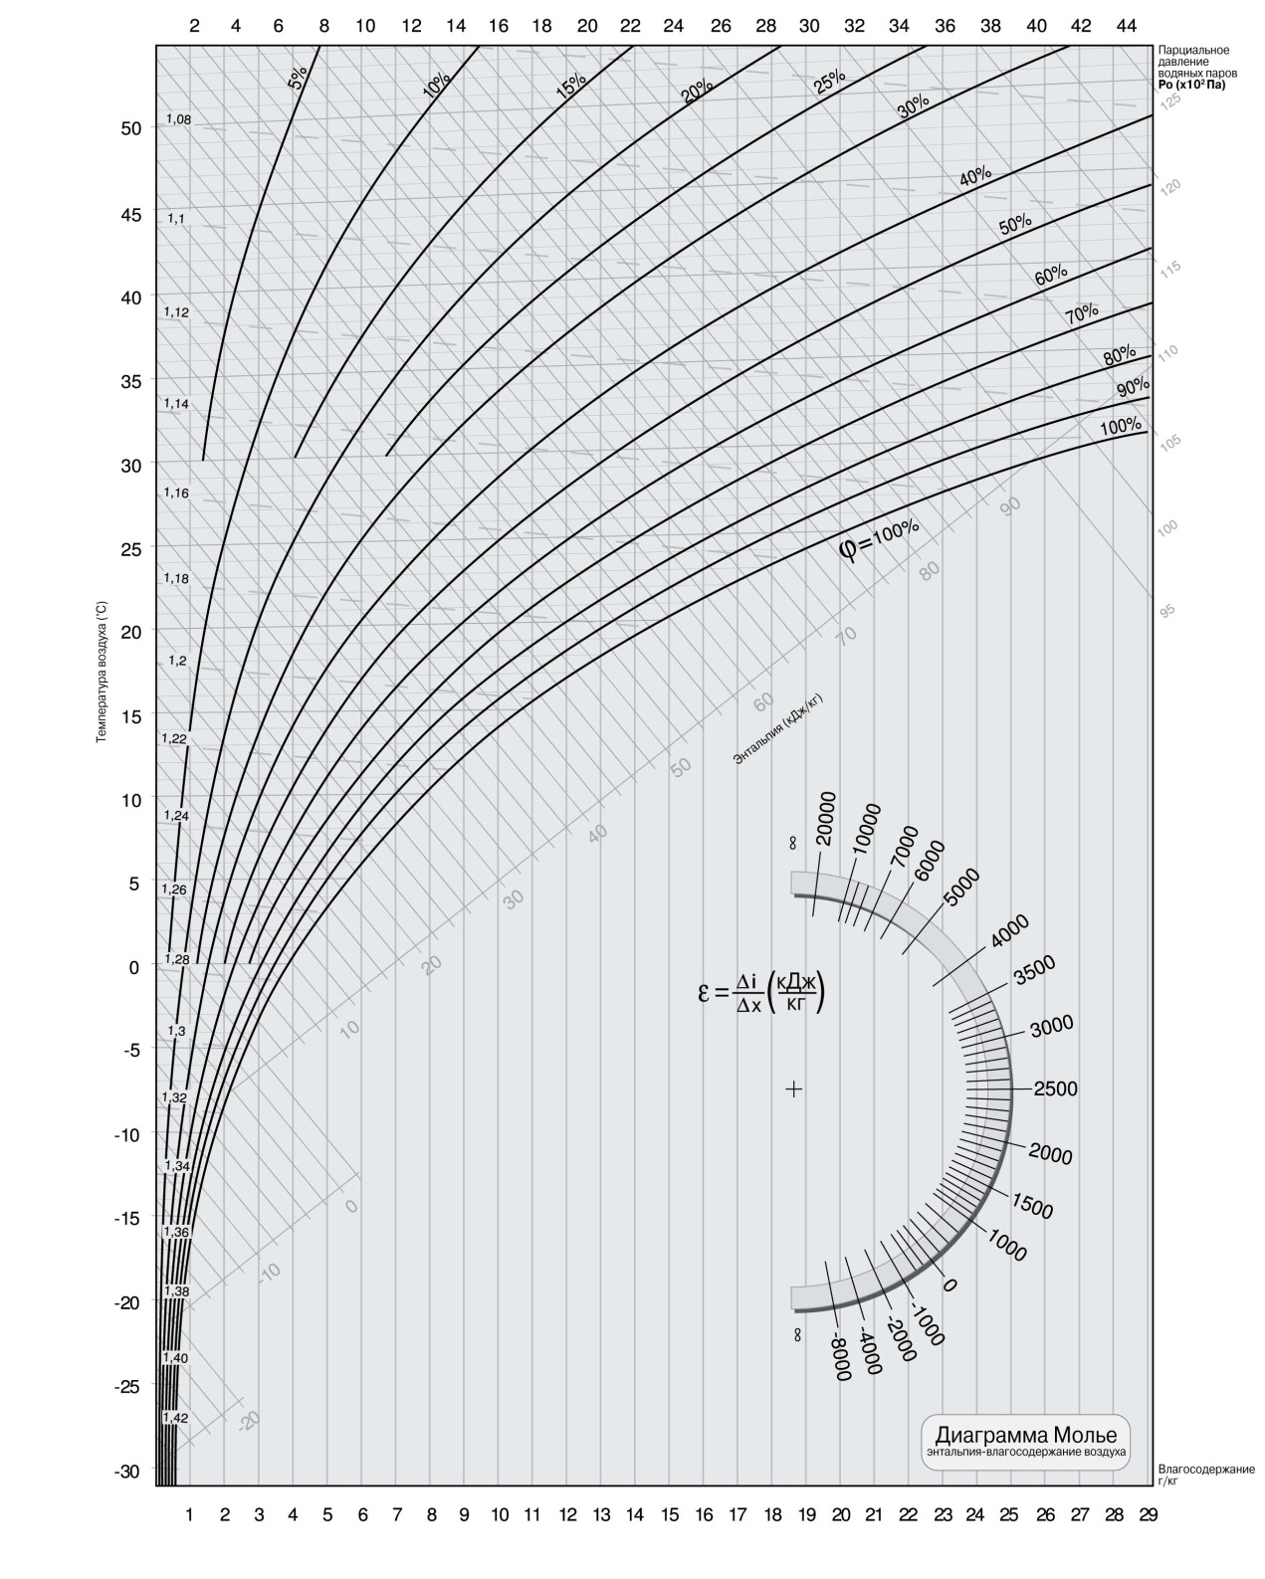
Диаграмма i-D влажного воздуха

7. Лабораторные работы по курсу Техническая термодинамика

Лабораторная работа №1
ОПРЕДЕЛЕНИЕ ТЕПЛОЕМКОСТИ ВОЗДУХА ПРИ АТМОСФЕРНОМ ДАВЛЕНИИ

Краткие теоретические сведения
Удельной теплоемкостью называют количество теплоты, которое необходимо для изменения температуры на 1К единицы количества вещества. В зависимости от того, к какой количественной единице отнесена теплоемкость, различают: массовую теплоемкость С, кДж/(кг·К), объемную C’, кДж/(м3·К) и мольную μС, кДж/(кмоль·К). Связь между названными теплоемкостями определяется следующими зависимостями:
$С=\frac{μС}{μ}$,
где μ – относительная молекулярная масса, кг/кмоль;
$$С^{'}=\frac{μС}{\text{22},4},$$
где 22,4 – объем 1 кмоля газа при нормальных физических условиях (давление 101,3 кПа, температура 273 К), м3/кмоль.
Теплоемкость зависит от атомности газов, параметров состояния (температуры и давления, а для идеальных газов – только от температуры) и условий, при которых осуществляется подвод тепла.
Различают среднюю и истинную теплоемкости. Средней теплоемкостью называется то количество тепла, которое нужно затратить в среднем на нагревание единицы количества вещества в интервале от Т1 до Т2 на 1 градус, т. е.

$С=\frac{q}{Т_{2}−Т_{1}}$.
Если разность температуры Т2-Т1→0, то указанное равенство примет вид
$С=\frac{\text{dq}}{\text{dT}}$.
В этом случае теплоемкость будет называться истинной при данной температуре Т. При проведении термодинамических расчетов наиболее часто применяется изобарная теплоемкость Ср (подвод или отвод тепла осуществляется при постоянном давлении) и изохорная теплоемкость Сv (подвод или отвод тепла осуществляется при постоянном объеме).
Для одного и того же газа Ср и Сv имеют различные числовые значения. Связь между ними устанавливается уравнением Майера
Ср- Сv=R, (1)
где R – газовая постоянная, кДж/(кг·К).
При невысоких давлениях и температурах теплоемкость с ростом температуры изменяется незначительно, поэтому ее можно считать постоянной. При таком допущении для идеальных газов теплоемкость будет зависеть только от условий подвода тепла и атомности газа:
- для одноатомных газов μСv=12,6 кДж/(кмоль·К), μСр=20,9 кДж/(кмоль·К);
- для двухатомных газов μСv=20,9 кДж/(кмоль·К), μСр=29,3 кДж/(кмоль·К);
- для трех- и многоатомных газов μСv=29,3 кДж/(кмоль·К), μСр=37,7 кДж/(кмоль·К).
Определить теплоемкость газообразных тел можно опытным путем, применяя метод проточного калориметра. Такой метод применяется в настоящей работе.
Схема экспериментальной установки
Принципиальная схема экспериментальной установки для определения удельной теплоемкости газообразных тел представлена на рисунке.
Установка состоит из стеклянного проточного калориметра 9, в котором размещен электрический нагреватель 10, подводящий тепло к протекающему воздуху. Для уменьшения потерь тепла в окружающую среду калориметр окружен стеклянной оболочкой. Воздух из пространства между оболочкой и калориметром удален.

Рисунок. Схема экспериментальной установки

Для измерения разности температур воздуха на входе в калориметр и на выходе из него установлена дифференциальная термопара 4, которая подключается к потенциометру 5. Измерение расхода воздуха, поступающего в калориметр, производится газовым счетчиком 2, установленным на входе.
Воздух из помещения прокачивается через систему с помощью компрессора 6, создающего разрежение на выходе из калориметра. Вентиль 3 служит для регулирования расхода воздуха, проходящего через калориметр. Электрический ток, подводимый к зажимам нагревателя 10, регулируется лабораторным автотрансформатором 1. Для определения мощности нагревателя ток I, А, измеряется амперметром 8, напряжение U, В, - вольтметром 7.
Методика проведения эксперимента
Если к потоку воздуха, протекающему через калориметр, подвести некоторое количество тепла, то его температура возрастет.
При работе установки в стационарном режиме, которому соответствуют постоянные значения расхода воздуха , разности температур на входе в калориметр и выходе из него ΔТ, а также постоянное количество подводимого тепла Q можно, замерив перечисленные величины, расчетным путем определить среднюю объемную теплоемкость при постоянном давлении из уравнения
$С_{р}^{'}=\frac{Q}{V_{0}⋅ΔT}$, (2)
где Q мощность электрического нагревателя, кВт;
$Q=I_{H}⋅U⋅{\text{10}}^{−3}$,
здесь Iн – ток, протекающий через нагреватель, А.
U – напряжение, В.
Для электрической цепи с параллельным включением нагрузки (нагреватель) и вольтметра сила тока, протекающего через нагреватель, может быть определена из условия равенства падений напряжений на параллельных ветвях цепи:
$I_{H}⋅R_{H}=I_{B}⋅R_{B}=I{\left(\frac{1}{R_{H}}+\frac{1}{R_{B}}\right)}^{−1}$.
Сопоставляя первый и последний члены равенства, можно определить силу тока, протекающего через нагреватель:
$I_{H}=I\frac{R_{B}}{R_{B}+R_{H}}$,
где RB и RН – сопротивления вольтметра и нагревателя (значения указаны на стенде), Ом; I – ток, замеренный амперметром, А.
Объемный расход воздуха через калориметр, приведенный к нормальным физическим условиям, определяется по уравнению:
$V_{0}=\frac{p⋅V⋅T_{0}}{p_{0}⋅T}$,
где Р0, Т0, V0 – значения параметров воздуха при нормальных физических условиях;
Р, Т, V – значения параметров воздуха в лаборатории.
Рассчитанное по формуле (2) значение средней объемной теплоемкости дает возможность определить и величину средней массовой теплоемкости по формуле
$С_{р}=\frac{C_{p}^{'}⋅\text{22},4}{μ}$.
Кроме того, используя уравнение Майера (1), необходимо рассчитать и среднюю удельную изохорную теплоемкость воздуха.
Получение величины изобарной и изохорной теплоемкости требуется сравнить со справочными данными. Величина расхождения определяется по формуле:
$$δ_{с}=\frac{\left|С−С_{\text{ТАБЛ}}\right|}{С_{\text{ТАБЛ}}}⋅\text{100}\text{\%}$$
Порядок проведения опыта и оформление отчета
- Ознакомиться со схемой установки (см. рис. 1) и проверить правильность включения приборов.
- Включить компрессор 6 и убедиться, что разность температур воздуха на входе и на выходе из него отсутствует.
- С помощью вентиля 3 установить расход воздуха через калориметр.
- Включить рубильник и отрегулировать мощность нагревателя таким образом, чтобы разность температур воздуха ΔТ составляла 20…30 градусов.
- При достижении установившегося режима в протокол наблюдений (см. таблицу) записать 4-5 показаний приборов с интервалом 3 минуты.
- При стабильности показаний приборов в течение 10 мин. опыт можно закончить.
- Результаты испытаний по средним значениям обрабатываются согласно изложенной методике.
- Отчет о работе должен содержать:
- схему установки;
- краткое содержание работы;
- протокол наблюдений;
- основные расчеты;
- выводы.
Таблица
Форма протокола
Номер замера | Расход воздуха |  | Параметры воздуха |  |  | Мощность нагревателя
Номер замера | Время, мин. | Объем, л | Р, кПа | Т1, ºС | Т2, ºС | I, A | U, B
Лабораторная работа №2
ИЗУЧЕНИЕ ПРОЦЕССОВ ИЗМЕНЕНИЯ СОСТОЯНИЯ ВЛАЖНОГО ВОЗДУХА

Цель работы – исследование процессов изменения состояния влажного воздуха в сушильной установке.
Краткие теоретические сведения
Влажным воздухом называют смесь сухого воздуха и водяного пара. В интервале температур, характерных для систем вентиляции и кондиционирования воздуха и сушильных установок, воздух всегда находится в газообразном состоянии. Второй компонент – водяной пар – в большинстве случаев является перегретым, однако в определенных условиях, например при охлаждении влажного воздуха до температуры точки росы (или ниже), он конденсируется. Несмотря на это, водяной пар даже в состоянии насыщения считают идеальным газом, так как количество водяного пара в атмосферном воздухе весьма мало. Таким образом, оба компонента влажного воздуха с достаточной точностью подчиняются уравнению Клапейрона:
$\frac{Р_{п}}{ρ_{п}}=R_{п}⋅Т$, $\frac{Р_{в}}{ρ_{в}}=R_{в}⋅Т$, (1)
где ρп – концентрация водяного пара во влажном воздухе (абсолютная влажность), кг/м3; Рп – парциальное давление водяного пара, Па; Rп – газовая постоянная водяного пара, Дж/(кг·К); Т – абсолютная температура влажного воздуха, К; такие же величины с индексом «в» относятся к сухому воздуху.
Для упомянутых величин справедливы следующие соотношения:
$ρ_{п}=\frac{m_{п}}{V}$, $ρ_{в}=\frac{m_{в}}{V}$,
$р_{п}+р_{в}=р$ (закон Дальтона),
$μ_{п}⋅R_{п}=μ_{в}⋅R_{в}=\text{8314}\frac{\text{Дж}}{\text{кмоль}⋅К}$,
здесь mп, mв – масса пара и масса сухого воздуха соответственно, кг; V – объем влажного воздуха, м3; μп, μв – молярная масса пара и сухого воздуха соответственно, кг/кмоль; в расчетах принимать: μп=18 кг/кмоль, μв=29 кг/кмоль.
Количество водяного пара во влажном воздухе принято характеризовать влагосодержанием. Оно представляет собой массу водяного пара, приходящуюся на один килограмм сухого воздуха:
$$d=\frac{m_{п}}{m_{в}}=\frac{ρ_{п}}{ρ_{в}}\text{.}$$
Таким образом, влагосодержание d используется в расчетных формулах как величина безразмерная; на Н, d-диаграмме величина dвыражена в г/кг сухого воздуха.
Используя для компонентов влажного воздуха уравнения Клапейрона и закон Дальтона, получим важную расчетную формулу:
$d=0,\text{622}\frac{р_{п}}{р−р_{п}}$, (2)
Где р – атмосферное давление, Па; это давление можно измерить барометром, для H, d-диаграммы принято р=99,33 кПа (745 мм рт. ст.).
Влагосодержание (или величина Рп) дает информацию о количестве водяного пара во влажном воздухе при некотором конкретном его состоянии, определяемом двумя параметрами, например, d и Т или Рп и Т. Это количество водяного пара чаще всего является максимально возможным для влажного воздуха с данной температурой Т. Можно добавлять водяной пар к влажному воздуху, сохраняя Т=const, при этом пар приближается к состоянию насыщения; в этом состоянии во влажном воздухе содержится максимальное количество пара, если еще добавить пара, он начнет конденсироваться. Отношение фактической концентрации пара во влажном воздухе к максимально возможному значению концентрации пара при данной температуре влажного воздуха называют относительной влажностью:
$ϕ=\frac{ρ_{п}}{ρ_{п\text{.}н}(t)}$.
Относительная влажность изменяется от φ=0 (сухой воздух) до φ=1 (или φ=100%), в последнем случае воздух называют насыщенным. Относительная влажность может быть также выражена отношением соответствующих парциальных давлений пара:
$ϕ=\frac{Р_{п}}{Р_{п\text{.}н}(t)}$. (3)
Парциальное давление насыщенного пара $Р_{п\text{.}н\text{.}}=Р_{п\text{.}н\text{.}}\left(t\right)$ можно определить по Н,d-диаграмме, по таблицам термодинамических параметров воды и насыщенного водяного пара, по h,s–диаграмме водяного пара и по формуле
$Р_{п\text{.}н\text{.}}=0,\text{6108}\text{exp}\left(\frac{r}{R_{п}}\left(\frac{1}{\text{273},\text{16}}−\frac{1}{Т}\right)\right)$, (4)
где Рп.н. – давление насыщенного пара, кПа; Т – температура влажного воздуха, К; r– теплота парообразования, Дж/кг, значение которой берется как среднее арифметическое в интервале температур от 0ºС до температуры влажного воздуха t, ºС (см. таблицу).
Таблица
t, ºС | 0 | 20 | 40 | 60 | 80
r, Дж/кг | 2501000 | 2454000 | 2406000 | 2358000 | 2308000
Энтальпия влажного воздуха определяется как сумма энтальпий 1 кг сухого воздуха и d кг водяного пара:
$H=h_{в}+h_{п}⋅d$.
Считают, что при t=0ºС величины Н, hв, hн тоже равны нулю. Тогда энтальпия воздуха равна $h_{в}=с_{\text{рв}}⋅t$, причем $c_{\text{рв}}≃1\frac{\text{Дж}}{\text{кг}⋅К}$, а энтальпию водяного пара можно определить как изменение энтальпии 1 кг Н2О в процессе перехода из жидкого состояния в тройной точке (t0=0,01ºC, P0=610,8 Па) в состояние перегретого пара во влажном воздухе с параметрами рп, t. Этот процесс состоит из трех частей: изобарное испарение воды с теплотой r (0ºС), изобарный нагрев пара до температуры t с теплотой $с_{\text{рп}}⋅t$ и изотермический переход к состоянию с давлением Рп. Изменение энтальпии на последнем участке равно нулю – пар считается идеальным газом. Можно принять, что r (0ºС)=2501 кДж/(кг·К), ср.п.=1,98 кДж/(кг·К), тогда энтальпия влажного воздуха равна:
$Н=с_{р\text{.}в\text{.}}⋅t+\left(\text{2501}+1,\text{93}t\right)d$. (5)
Приведенные выше формулы позволяют рассчитывать процессы изменения состояния влажного воздуха и являются основой построения стандартной Н,d-диаграммы.
Схема экспериментальной установки
Основными частями экспериментальной установки являются калорифер, в котором происходит нагревание воздуха, и сушильная камера, в которой воздух увлажняется; источником влаги служит мокрая ткань, край которой опущен в сосуд с водой. Процесс увлажнения воздуха играет большую роль в вентиляционных системах (скрубберы с орошаемой насадкой, циклоны-промыватели) и системах кондиционирования воздуха (оросительные камеры).
В калорифере 1 (рис. 1) имеется труба 2, внутри которой расположен нагреватель 3 – нихромовая проволока, намотанная на стержень 4. Воздух просасывается через установку вентилятором 11 и вначале проходит через газовый счетчик 8 (измерение расхода по секундомеру); затем воздух через патрубок 7 поступает в калорифер и после него через трубопровод 5 – в сушильную камеру. Из сушильной камеры через патрубок 17 и трубопровод 12 воздух идет к вентилятору. Состояние воздуха в лаборатории определяется по психрометру, температура воздуха после прохождения калорифера измеряется термопарой 6, после прохождения сушильной камеры – термопарой 18, состояние уходящего воздуха определяется по показаниям «сухой» термопары 13 и «мокрой» термопары 14. Вдоль сушильной камеры 19 расположена мокрая ткань 20, вода в нее поступает по принципу фитиля из сосудов 21. Холодные спаи термопар помещены в термостат 9, термоЭДС измеряется цифровым вольтметром 10. Мощность электронагревателя измеряется ваттметром 16 и регулируется автотрансформатором 15. Для измерения атмосферного давления используется барометр.
Потери теплоты в калорифере снижаются за счет рационального движения воздуха: по кольцевому зазору между корпусом 1 и трубой 2 вниз движется холодный воздух, затем он поднимается вверх внутри трубы 2, получая теплоту непосредственно от электронагревателя. Для уменьшения потерь теплоты в сушильной камере 189 ее наружная поверхность покрыта тепловой изоляцией.

Рис. 1. Схема экспериментальной установки

Методика проведения эксперимента
Перед началом проведения опыта необходимо убедиться в том, что в сосудах 21 имеется вода и ткань 20 насыщена влагой. Затем включают вентилятор, а потом – нагреватель. Значение мощности нагревателя устанавливается так, чтобы температура воздуха после выхода его из калорифера равнялась примерно 70ºС. Некоторое время после включения установка работает в нестационарном режиме, который можно контролировать термопарами 6 и 13. В нестационарном режиме температуры изменяются во времени. Когда такое изменение прекращается, наступает стационарный режим и можно проводить измерения.
Документальным подтверждением стационарности режима является протокол наблюдений, который ведут в форме таблицы. Каждая строка таблицы содержит: время измерения (например, 10 ч. 25 мин.); напряжение на нагревателе, В; ток нагревателя, А; температуру за калорифером, мВ и ºС; температуру за сушилкой (термопара 18), мВ и ºС; температуру по «сухой» термопаре, мВ и ºС; температуру по «мокрой» термопаре, мВ и ºС. Следующая строка таблицы соответствует, например, времени 10 ч. 28 мин. и содержит значения второго измерения тех же показателей. Всего проводят 4-5 измерений с интервалом 3 минуты. При стационарном режиме значения отдельных величин практически не изменяются во времени, возможны лишь случайные отклонения. При расчетах используются средние значения величин.
Измерение расхода воздуха через установку производится с помощью газового счетчика и секундомера, объем воздуха при этом измеряют литрах, а время в минутах.
Обработка результатов измерений

Рис. 2. Процессы изменения состояния влажного воздуха

Обработка результатов состоит из двух стадий:
- определение параметров влажного воздуха в четырех поперечных сечениях воздушного тракта установки;
- определение технических показателей, характеризующих эффективность работы установки.
Параметры влажного воздуха определяются в четырех точках (рис.2): на входе в установку (параметры воздуха в лаборатории) – точка 1; за калорифером – точка 2; за сушильной камерой – точка 3; в выходном трубопроводе 12 – точка 4. Параметры определяются по Н,d-диаграмме в следующей последовательности: точки 1,2,4,3. Для нахождения точки 1, пользуясь психрометром, измеряют t1 и tм1 (температура «мокрого» термометра), точку 2снаходят по условию d=const и температуре за калорифером, точку 4 – по значениям температур t4 и tм4 в трубопроводе 12, а точку 3 – по условию d3=d4 и температуре за сушилкой.
Параметры в указанных точках можно определить также расчетом, используя формулы (1)-(5). При этом необходимо дополнительно установить связь между температурой «мокрого» термометра и влагосодержанием. Из формулы (5) видно ,что при Н=const величины t и d связаны такой зависимостью, для которой при срп td≈0
$\frac{\text{dt}}{d\left(d\right)}≃\text{const}=\frac{Δt}{Δd}=\frac{t−t_{M}}{d−d_{M}}$,
где dм – влагосодержание, определяемое оп формуле (2) при условии Рп=Рп.н.(tм) (см. формулу (4)).
Производную dt/d(d) можно получить из условия dH=0:
$\frac{\text{dt}}{d\left(d\right)}=−\frac{{\left(\frac{δH}{δd}\right)}_{t}}{{\left(\frac{δH}{δt}\right)}_{d}}=−\frac{\text{2501}+1,\text{93}t}{1+1,\text{93}d}$.
Таким образом, имея показания психрометра t и tм, а также величину dм, можно определить влагосодержание d из выражения
$\frac{t−t_{м}}{d−d_{м}}=−\frac{\text{2501}+1,\text{93}t}{1+1,\text{93}d}$. (6)
В действующей установке затрачивается теплота для нагрева воздуха и работа для привода вентилятора. Количество теплоты измеряется в ходе опытов, что же касается работы, то она частично определяется количеством проходящего через установку воздуха (мощность привода вентилятора пропорциональна расходу воздуха). Полезный эффект лабораторной установки состоит в удалении влаги из ткани (сушильная установка) или в увлажнении воздуха (система кондиционирования воздуха). Можно полагать, что установка работает тем лучше, чем меньше теплоты затрачивается на 1 кг испаренной влаги.
Уравнение теплового баланса имеет следующий вид:
$G_{в}⋅Н_{1}+Q_{н}=Q_{п}^{к}+Q_{п}^{с}+Q_{п}^{Т}+G_{в}⋅H_{4}$. (7)
Составляющие теплового баланса определяются следующими выражениями.
- Поток энтальпии на входе в установку, Вт:
$G_{в}⋅H_{1}$,
где Н1 – энтальпия, Дж/кг с. в.; Gв – массовый расход воздуха, м3/с;
$G_{в}=ρ_{в1}⋅V_{1}$,
здесь V1 – объемный расход воздуха на входе в установку, м3/с;
$ρ_{в1}=\frac{\left(р−р_{п1}\right)}{R_{в}⋅Т_{1}}$,
где р – барометрическое давление.
- Теплота, отдаваемая нагревателем, Qн, Вт:
$Q=U⋅I$,
где U – напряжение на нагревателе, В; I – ток через нагреватель, А.
- Потери теплоты в калорифере $Q_{п}^{к}$, Вт:
$Q_{п}^{к}=Q_{п}−G_{в}\left(H_{2}−H_{1}\right)$.
- Потери теплоты в сушилке, $Q_{п}^{с}$/ Вт:
$Q_{п}^{с}=G_{в}\left(H_{2}−H_{3}\right)$.
- Потери теплоты в отводящем трубопроводе $Q_{п}^{Т}$, Вт:
$Q_{п}^{Т}=G_{в}\left(H_{3}−H_{4}\right)$.
- Поток энтальпии на выходе из установки $G_{в}⋅H_{4}$, Вт.
Уравнение теплового баланса (7) используется для проверки правильности расчетов по пп. 1-6. Потери теплоты можно представить в относительной форме (или в процентах):
$\frac{G_{в}⋅\left(Н_{4}−Н_{1}\right)}{Q_{н}}=1−\frac{Q_{п}^{к}}{Q_{п}}−\frac{Q_{п}^{с}}{Q_{п}}−\frac{Q_{п}^{Т}}{Q_{п}}$. (8)
Из уравнения (8) видно, что при отсутствии потерь в установке повышение энтальпии воздуха равно подводимой теплоте.
Эффективность установки оценивают количеством теплоты, затраченной на 1 кг испаренной влаги:
$q_{\text{вл}}=\frac{\frac{Q_{н}}{G_{в}}}{d_{4}−d_{1}}$, (9)
где $\frac{Q_{н}}{G_{в}}$ - теплота нагревателя, подводимая к 1 кг сухого воздуха, Дж/кг с. в.; d4-d1 – количество влаги, уносимой 1 кг сухого воздуха, кг влаги/кг с. в.
При уменьшении тепловых потерь величина влаги qвл, Дж/кг, становится меньше. Для данного режима работы установки минимум qвл соответствует процессу 1-2а-4 (см. рис. 2), проходящему без потерь теплоты:
$q_{\text{вл}}^{a}=\frac{Н_{4}−Н_{1}}{d_{4}−d_{1}}$. (10)
Еще меньше величина qвл для процесса 1-2t-4t, при котором воздух уходит из установки с той же температурой, что и на входе (t4t=t1):
$q_{\text{вл}}^{t}=\frac{Н_{4t}−Н_{1}}{d_{t}−d_{1}}$. (11)
И, наконец, можно увлажнять воздух вообще без затрат теплоты – для процесса 1-40 величина qвл равна нулю. При этом на испарение затрачивается физическая теплота воздуха, температура которого снижается до температуры «мокрого» термометра tм1.
Из рис. 2 видно, однако, что снижение величины qвл в двух последних случаях сопровождается уменьшением количества уносимой влаги: $\left(d_{4}−d_{1}\right)>\left(d_{t}−d_{1}\right)>\left(d_{0}−d_{1}\right)$. При заданной производительности установки по влаге это влечет за собой необходимость увеличения расхода воздуха Gв и, следовательно, мощности привода вентилятора.
Оформление отчета
Студент составляет индивидуальный отчет о лабораторной работе, который должен содержать:
- схему экспериментальной установки и краткое описание работы;
- протокол наблюдений в виде таблицы с указанием времени каждого измерения и единиц измеряемых величин, в последней строке таблицы приводятся средние значения всех величин, которые используются в расчетах; отдельно приводятся значения t1, tм1, р, а также данные по 4-5 измерениям расхода воздуха;
- параметры точек 1-4, определенные по H,d-диаграмме (или расчетом по формулам (1)-(6)); в координатах H,d необходимо изобразить в масштабе все процессы (см. рис. 2), можно сделать копию на кальке, пользуясь H,d-диаграммой;
- расчет составляющих теплового баланса и технических показателей эффективности установки по формулам (7)-(11) с указанием названия рассчитываемой величины и единиц.

Лабораторная работа №3
ОПРЕДЕЛЕНИЕ ТЕПЛОТЫ ПАРООБРАЗОВАНИЯ ВОДЫ

Цель работы – экспериментальное определение теплоты парообразования воды при атмосферном давлении и исследование кривой насыщения.

I. КРАТКИЕ ТЕОРЕТИЧЕСКИЕ СВЕДЕНИЯ

Вещество может находиться в разных фазах, которые представляют собой его различные агрегатные состояния: твердое, жидкое, газообразное (парообразное).
Фаза – это однородное состояние вещества с одинаковыми во всех частях физическими свойствами.
При переходе вещества из одной фазы в другую совершается фазовое превращение (фазовый переход).
Существуют фазовые переходы первого и второго рода.
Фазовые переходы первого рода всегда сопровождаются положительным или отрицательным тепловым эффектом, т.е. выделением теплоты (конденсация, кристаллизация или затвердевание) или ее поглощением (испарение, парообразование, плавление, сублимация).
Количество теплоты, необходимое для полного превращения 1 кг вещества из одной фазы в другую, называется теплотой фазового перехода.
Отличительной особенностью фазовых переходов 1-го рода является скачкообразное изменение ряда свойств вещества (объем, энтропия, внутренняя энергия, энтальпия, теплоемкость и др.)
При протекании фазовых переходов 2-го рода выделения или поглощения тьеплоты не происходит, т.е. фазовые переходы 2-го рода проходят при постоянной энтропии. Не изменяется также объем, энтальпия, внутренняя энергия вещества, но происходит скачкообразное изменение теплоемкости, коэффициента теплового расширения и ряда других свойств вещества. Фазовые переходы 2-го рода, например, наблюдаются в кристаллах при изменении температуры.
Фазовым переходом 1-го рода присуща ярко выраженная особенность – однозначная связь давления и температуры. При постоянном давлении фазовый переход 1-го рода протекает при постоянной температуре.
На рис. 1 изображена зависимость давления от температуры для воды.
Точки на кривых представляют собой состояния, в которых существует равновесие фаз. Точки в областях над кривыми равновесия фаз (или слева от них) соответствуют состояниям более плотных фаз (твердая, жидкая). Точки в областях под кривыми (или справа от них) соответствуют состояниям менее плотных фаз ( жидкая, парообразная).
В Тройной точке 0 (Р₀ = 610,8 па, Т₀ = 273,15 К) все три фазы находятся в равновесии.
В критической точке К (Р_{кр} = 22.129 МПа, Т_{кр} = 647,15 К) качественное различие между жидкостью и паром исчезает, и свойства обеих фаз становится тождественными. Это объясняется тем, что законы взаимодействия между молекулами в жидкости и паре становятся одинаковыми. Критическая точка является, таким образом, верхней границей двухфазной области, где еще возможно равновесное сосуществование двух фаз: жидкости и пара. В критической точке теплота парообразования равна нулю.

I
0
II
III
A
K
C
B

Рис. 1. Фазовая диаграмма состояния воды.

Зависимость между давлением и температурой при протекании фазовых переходов 1-го рода выражается уравнением Клапейрона-Клаузиуса:
dP q_{фаз}
— = —— , (1)
dT T∙∆V
где Р – давление фазового перехода, Па;
Т- температура, К;
q_{фаз} – теплота фазового перехода, Дж/кг;
∆V – изменение удельного объема, м³/кг.
Для процесса парообразования или конденсации (фазовый переход «жидкость – пар» или «пар – жидкость») уравнение 1 имеет вид:
dP_{н} r
— = ———— , (2)
dT_{н} T_{н}(V״ – V׳)
где P_{н} - давление насыщения, Па;
T_{н} - температура насыщения, К;
V״ и V׳ – удельный объем кипящей воды и сухого насыщенного пара, м³/кг;
r – теплота парообразования, Дж/кг, - количество теплоты, необходимое для превращения 1 кг кипящей воды в сухой насыщенный пар.
Теплота парообразования r и изменение объема V״ – V׳ являются различными функциями температуры. Для процесса парообразования V״ всегда больше V׳. Следовательно,
dP_{н} / dT_{н} > 0, т.е. с увеличением температуры давление насыщения возрастает. Из уравнения Клапейрона-Клаузиуса следует: т.к. dP_{н} / dT_{н} имеет конечное положительное значение, а V״ – V׳ ~ 0 при приближении к критической точке, то в критической точке r = 0.
Для получения аналитического описания кривой насыщения необходимо проинтегрировать уравнение 2 с учетом зависимости r и V״ – V׳ от температуры. Обычно это приводит к сложному уравнению зависимости Р_{н} = ƒ(Т_{н}).
Для упрощения описания кривой насыщения в области низких давлений можно исключить из рассмотрения зависимость r и V״ – V׳ от температуры, а величиной объема V׳, ввиду его малости по сравнению с объемом V״, пренебречь.
Если предположить далее, что объем V״ можно определить по уравнению состояния для идеального газа V״ = Р_{н} / R∙T_{н} , то уравнение 2 приводится к следующему виду:
dP_{н} r∙P_{н}
— = ———— (3)
dT_{н} R∙ T_{н}²
или
d(lnP_{н} ) r∙P_{н}
—— = ———— (4)
dT_{н} R∙ T_{н}²
Интегрирование выражения 4 дает упрощенное уравнение кривой насыщения:
lnP_{н} = - r / R∙ T_{н} + const. (5)
Для определения константы интегрирования необходимо знать величину давления насыщения T_{н}о, соответствующей нормальному атмосфероному давлению P_{н} о = 101,325 кПа.
В данной работе константа интегрирования определяется по значению температуры насыщения Т_{на} при атмосферном давлении опыта P_{на} , которое может быть отличным от P_{н} о.
В этом случае уравнение 5 может быть записано в следующем виде:
Pн r 1 1
ln —— = — ( — - — ), (6)
P_{н а} R T_{на} T_{н}
где: P_{н а} – барометрическое давление при проведении опыта, кПа;
Т_{н а} - температура насыщенияпри P_{н а}.

- МЕТОД ОПРЕДЕЛЕНИЯ ТЕПЛОТЫ ПАРООБРАЗОВАНИЯ ВОДЫ И СХЕМА УСТАНОВКИ

Для определения теплоты парообразования используется метод кипения, основанный на измерении количества сухого насыщенного пара при подводе к кипящей воде количества теплоты, определяемого в опыте.
Количество сухого насыщенного пара определяется путем взвешивания его конденсата после конденсатора, а количесвто теплоты - по тепловой мощности, измеряемой за время сбора конденсата.
При кипении воды подводимая теплота при исключенных тепловых потерях в окружающую среду расходуется только на парообразование.
Измерив количество сухого насыщенного пара (m_{к}) и количество подведенной теплоты (Q_{подв}), по уравнению теплового баланса
m_{к}∙r = Q_{подв} (7)
можно рассчитать величину теплоты парообразования при условиях опыта.
Схема установки для определения теплоты парообразования воды методом кипеня показана на рис. 2.
Вода находится в сосуде 1, изготовленного из нержавеющей стали. В крышку сосуда врезаны две гильзы для ввода основного 2 и калометрического 3 электрических нагревателей.
Основной нагреватель служит для подогрева воды до кипения и поддержания стационарного режима парообразования. Калометрический – предназначен для подвода к кипящей воде некоторого количества теплоты, которое точно определяется в опыте.
Включение в работу калометрического нагревателя увеличивает количество образующегося пара по сравнению с режимом, когда работает только основной нагреватель. Количество пара, получающееся только за счет работы калометрического нагревателя, должно быть точно измерено.
Пар из сосуда через заборник с мелкими отверстиями поступает в змеевик 4, предварительно омывая гильзу основного нагревателя. Это сделано для того, чтобы возможный проскок капель воды через отверстия заборника не влиял на точность измерений теплоты парообразования. Температура стенки гильзы выше температуры в сосуде. Капли воды, проскочившие через отверстия в заборнике, при обтекании гильзы паром испарятся, а пар при этом незначительно перегреется.
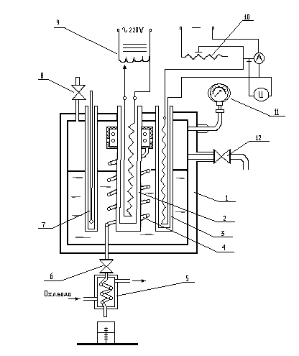
Рис. 2 Схема экспериментальной установки.

При движении в змеевике, расположенном в кипящей воде, пар отдает теплоту перегрева и на выходе из змеевика приобретает состояние сухого насыщения.
Количество пара определяется после его конденсации в конденсаторе 5, охлажденном водой из водопровода, путем взвешивания или по мензурке.
Регулирование мощности основного нагревателя производится автотрансформатором 9, включенном в сеть переменного тока. Калометрический нагреватель включается в сеть постоянного тока. Его мощность определяется по показаниям амперметра и вольтметра и регулируется реостатом 10.
Вода заливается в сосуд при открытых вентилях 8 и 12. Вентиль 12 служит для контроля уровня воды во избежание залива заборника. Перед включением основного нагревателя вентили 8 и 12 должны быть закрыты.
Для проведения опытов при повышенных давлениях необходимая величина давления в сосуде создается путем прикрытия игольчатого вентиля 6.
В этом случае давление в сосуде и температура насыщенного пара измеряются соответственно манометром 11 и термометром 7.
Влияние тепловых потерь исключается методом проведения эксперимента,суть которого заключается в следующем.
При работе основного нагревателя устанавливается определенный режим теплообмена окружающей средой. При включении калометрического нагревателя температура кипящей воды не изменяется, а увеличивается лишь количество образующегося пара. Условия теплообмена сосуда с окружающей средой при этом не изменяются. Таким образом, тепловые потери не оказывают влияния на точность определения теплоты парообразования.

III. ПРОВЕДЕНИЕ ОПЫТА

- Включит основной нагреватель и довести воду до кипения. Конденсат собирать в мензурку.
- При помощи автотрансформатора отрегулировать мощность основного нагревателя таким образом, чтобы при неизменной мощности нагревателя накопление конденсата составляло 10-20 см³ за 3 минуты и скорость накопления при этом оставалась постоянной.
- При достижении стационарного режима кипения конденсат направить в стеклянный бюкс, масса которого предварительно определена с помощью аналитических весов. В момент направления конденсата в бюкс включить секундомер и продолжать сбор конденсата в течение τ₁ = 10 мин. После этого конденсат снова направить в мензурку.
- Взвесить бюкс с конденсатором и определить массу конденсата (m1).
m₁ = m – m_{δ}
где m₁ – масса конденсата, m_{δ} – масса бюксы, m – масса бюксы с конденсатом.
- Включить калориметрический нагреватель и отрегулировать его мощность таким образом, чтобы количество конденсата, поступающего в мензурку, было в 2-2,5 раза больше, чем в предыдущем стационарном режиме.
- Следить за установкой нового стационарного режима кипения, собирая конденсат в мензурку.
- При достижении нового стационарного режима кипения направить конденсат в сухой стеклянный бюкс, включив при этом секундомер. Сбор конденсата продолжать в течении τ₂ = 10 мин. Через каждые 2 минуты записывать показания амперметра и вольтметра, включенных в цепь калориметрического нагревателя.
- Так же, как и в п. 4, определить массу собранного конденсата (m_{k}).
- Включить калориметрический нагреватель и проверить режим работы, описанный в п. п. 3 и 4. Определить массу конденсата m3. Эта операция необходима для того, чтобы убедиться, что за время опыта первый стационарный режим кипения не нарушился.
- Выключить установку.
- Зафиксировать данные в журнале наблюдений по форме табл. 1.

Таблица 1
Форма журнала наблюдений
Опытные данные | Режим
Опытные данные | 1 | 2 | 3
Время, мин | 10 | 10 | 10
Масса конденсата, г | … | … | …
Показания приборов:  U_{k}, В  I_{k}, А | -  - | …  … | -  -
IV. ОБРАБОТКА РЕЗУЛЬТАТОВ ИЗМЕРЕНИЙ

1. Построить график изменения расхода конденсата за время опыта (рис. 3). Если значения m1 и m3 отличаются друг от друга, то в дальнейшем следует принять в качестве расчетной среднюю величину.
m₁ + m₃
m_{х} = ———
2

τ, мин
τ₂
τ₃=τ₁
τ₁
m₁
m₂
m₁
D, r/с
Рис. 3. Массовая диаграмма опыта

2. Определить теплоту, подводимую от калориметрического нагревателя
Q_{k} = 60∙I_{k}∙U∙τ₂, Дж.
3. Определить теплоту парообразования
Q_{k} Q_{k}
r = — = —— , Дж/кг,
m_{k} m₂ - m_{k}
где m_{k} – масса конденсата за время τ_{2.}
4. Сравнить полученное значение r с табличным при давлении опыта и вычислить относительную ошибку эксперимента:
r – r_{табл}
δr = ——— ∙ 100% .
r_{табл}
5. По уравнению 5 вычислить величину константы интегрирования для опытного значения, в кПа. Величину Т_{н} принять равной табличному значению, при давлении, соответствующим условиям проведения опыта.
R = 459,8 Дж/кг К.
6. По 6 при Р_{н} = 0,1, 0,2, 0,5, 1,0, 5,0 и 10 МПа и опытном значении теплоты парообразования вычислить величину Т_{н}. Результаты расчета сравнить с табличными значениями.
7. Расчет аналогичный п. 6, повторить, но приняв величины теплоты парообразования при заданных давлениях равными табличными значениям. Результаты расчета также сравнить с табличными данными.
8. Расчеты по п. п. 6 и 7 свести в табл. 2.

Таблица 2

Результаты расчетов
Давление, МПа | Пункт 6 |  |  | Пункт 7
Давление, МПа | Температура насыщения |  | r, Дж/кг |  | Температура насыщения, К
Давление, МПа | Расчет по опыту | Табличное значение |  |  | Расчет по опыту | Табличное значение
0,1
0,2
0,5
1,0
5,0
10,0

9. Построить кривые насыщения по результатам расчета в п. п. 6 и 7. Объяснить причину расхождения полученных данных.

8. Список вопросов для подготовки к экзамену

1. Термодинамическая система. Рабочее тело. Термодинамические параметры. Равновесное и неравновесное состояния.
2. Равновесные и неравновесные процессы. Термодинамические диаграммы.
3. Идеальный газ. Уравнение состояния. Газовая постоянная.
4. Газовые смеси. Способы задания смеси. Парциальное давление и парциальный объем. Параметры состояния газовой смеси, газовая постоянная, молекулярная масса.
5. Первый закон термодинамики.
6. Понятия работы, графическая интерпретация.
7. Теплота термодинамического процесса. Эквивалентность теплоты и работы. Теплоемкость, виды теплоемкости.
8. Внутренняя энергия. Функции процесса и функции состояния. Внутренняя энергия идеального газа.
9. Энтальпия. Аналитическое выражение первого закона термодинамики.
10. Анализ термодинамических процессов. Цели и задачи.
11. Изохорный, изобарный, изотермический и адиабатный процессы. Уравнения процессов. Изображение в p-v диаграмме. Расчетные выражения для теплоты и работы.
12. Политропные процессы - общая форма частных процессов. Уравнение политропы. Теплоемкость процесса. Показатель политропы.
13. Связь показателя политропы с физической сущностью процесса.
14. Второй закон термодинамики. Основные формулировки. Физический смысл. Связь с работой теплотехнических устройств.
15. Цикл теплового двигателя. Обратимые и необратимые процессы.
16. Цикл Карно. Термический к.п.д.
17. Энтропия. Расчет изменения энтропии в термодинамических процессах.
18. Т – S диаграмма. Анализ термодинамических процессов с применением диаграммы.
19. Перестройка процессов из p-v диаграммы в T-s и обратно.
20. Работоспособность термодинамической системы. Эксергия теплоты. Формула Гуи-Стодолы. Эксергетический анализ работы парового котла.
21. Реальные газы. Уравнение состояния.
22. Вода и водяной пар. Процесс парообразования в p-v и T-s.
23. Жидкость в состоянии насыщения, сухой насыщенный пар.
24. Влажный насыщенный пар, степень сухости. Перегретый пар.
25. Связь между давлением и температурой насыщения. Теплота фазового перехода. Критические параметры водяного пара.
26. Принцип построения и характерные особенности i-s диаграммы, Удельный объем, энтальпия и энтропия воды, влажного, сухого насыщенного и перегретого пара. Таблицы термодинамических свойств воды и водяного пара.
27. Расчет пяти термодинамических процессов изменения состояния водяного пара с использованием i-s диаграммы.
28. Влажный воздух, как смесь идеальных газов. Газовая постоянная, молекулярная масса, плотность и теплоемкость влажного воздуха.
29. Абсолютная и относительная влажность. Влагосодержание. Насыщенный и ненасыщенный влажный воздух.
30. Температура точки росы, Температура мокрого термометра. Энтальпия влажного воздуха.
31. I- d диаграмма влажного воздуха. Принципы построения. Определение параметров состояния водяного пара.
32.Расчет основных процессов с использованием I- d диаграммы: нагревание влажного воздуха, охлаждение, уменьшение влагосодержания, адиабатное и изотермическое увлажнение. Смешивание двух потоков влажного воздуха.
33. Циклы поршневых Д.В.С. Д.В.С. с изохорным и изобарным подводом тепла. Степень повышения давления. Степень сжатия.
34. Термический к.п.д. циклов Д.В.С. Сравнение эффективности работы циклов.
35. Работа 4-х -тактного карбюраторного двигателя.
36. Схемы, работа и циклы газотурбинных установок.
37. Принцип действия поршневого компрессора. Термодинамический цикл работы компрессора.
38. Адиабатное, изотермическое и политропное сжатие в компрессоре.
39. Расчет работы на сжатие газа в одноступенчатом компрессоре. Влияние вредного пространства на работу компрессора
40. Многоступенчатый компрессор. Принципы организации сжатия газа по ступеням. Определение работы и мощности привода компрессора.
41. Охлаждение газа при сжатии в компрессоре. Расчет количества отводимого тепла и расхода охлаждающей жидкости.
42. Процессы истечения и дросселирования паров и газов. Выражение 1-го закона термодинамики для движущегося потока.
43. Истечение через коноидальное сопло. Располагаемая работа (вывод расчетной формулы).
44. Определение скорости истечения через сопло.
45. Влияние перепада давлений на скорость и расход газа при иcтечении через сопло. Критическое отношение давлений.
46. Определение скорости истечения газа через сопло. Критическая скорость истечения
47. Истечение через сопло водяного пара. Идеальный и реальный процессы
48. Истечение паров и газов через комбинированное сопло (сопло Лаваля)
49. Дросселирование паров и газов
50. Паросиловые установки - ПСУ. Принципиальная схема. Цикл Карно для ПСУ.
51. Цикл Ренкина, его изображение в различных координатах. Термический к.п.д. цикла.
52. Методы повышения термического к.п.д. ПСУ
53. Удельный расход пара, тепла и топлива в ПСУ.
54. Цикл с вторичным перегревом пара. Схема, термический к.п.д.
55. Теплофикация. Теплофикационный цикл. Турбины с ухудшенным вакуумом с противодавлением, с регулируемым отбором.
56. Парогазовая установка. Схема. Цикл в различных координатах. Термический к.п.д.
57. Холодильные установки. Применение цикла Карно. Основные понятия и определения. Рабочее тело в холодильных установках. Типы хладоагентов.
58. Цикл воздушной холодильной установки. Схема, принцип работы.
59. Цикл парокомпрессионной холодильной установки. Схема и принципы работы.
60. Цикл абсорбционной холодильной установки. Схема, принцип работы
61. Тепловой насос. Схема, принципы работы. Коэффициент преобразования тепла (отопительный коэффициент).

Сублимация – процесс перехода вещества из твердого состояния в газообразное (парообразное), минуя жидкофазное состояние.
Для воды dP_{н} / dT_{н} = 2,675.10⁻⁵ Па/К

